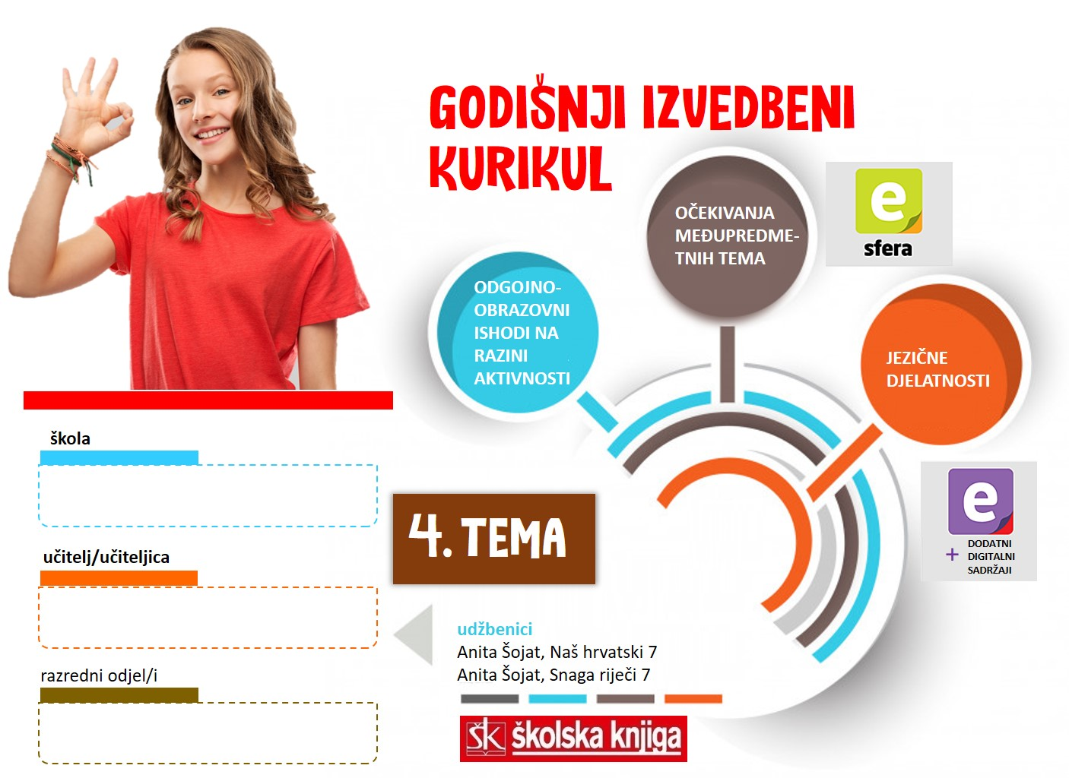

4. TEMA | Sve same ljubavi
TEKSTOVI | Jure Kaštelan, Volio bih da me voliš, Vjekoslav Majer, Moj otac i ja, Josip Pupačić, Tri moja brata, Zlatko Krilić, Susret s jeseni, Aleksandar Antić, Lud za njom, tekstovi popularne glazbe, Stephenie Meyer, Sumrak, djelo za cjelovito čitanje

broj sati | vrijeme ostvarivanja | postotna zastupljenost predmetnih područja
24 |  | Hrvatski jezik i komunikacija – 60 %  Književnost i stvaralaštvo – 30 %  Kultura i mediji – 20%

AKTIVNOSTI | BROJ SATI | ODGOJNO-OBRAZOVNI ISHOD/I NA RAZINI PREDMETNOG KURIKULUMA | ODGOJNO-OBRAZOVNI ISHODI NA RAZINI TEME I AKTIVNOSTI | ODGOJNO-OBRAZOVNA OČEKIVANJA MEĐUPREDMETNIH TEMA
Predikat | 2 | OŠ HJ A.7.5.  OŠ HJ A.7.1., OŠ HJ A.7.2., OŠ HJ A.7.3., OŠ HJ A.7.4. | Objasniti osnovno rečenično ustrojstvo. Sklapati rečenicu prema modelu osnovnog rečeničnog ustrojstva. Opisivati predikatna obilježja. Razlikovati glagolski od imenskog predikata. Objasniti od čega se sastoji imenski predikat. Prepoznati glagolski i imenski predikat na primjerima u rečenici.  Rješavati jezičnu križaljku. Objasniti ulogu predikata u rečenici. Samostalno navoditi primjere/rečenice s glagolskim i imenskim predikatima. Pravilno pisati neodređene pridjeve u imenskome predikatu. Objasniti neoglagoljenu rečenicu. Opisati sebe i prijatelja te označiti glagolske i imenske predikate. | ikt A.3.1., ikt D.3.1., uku B.3.4., uku D.3.2.
Subjekt | 1 |  | Objasniti što je subjekt. Prepoznati primjere subjekta u rečenici. Razlikovati izrečeni od neizrečenog subjekta. Opisati besubjektnu rečenicu.  Izdvajati ključne pojmove vezane uz buduću temu. Osmisliti pitanja o pročitanom tekstu.  Razmjenjivati rezultate rada s drugim učenicima. Komentirati odgovore drugih učenika.  Razlikovati vrste subjekata u rečenici. Prepoznati subjekt izrečen različitim vrstama riječi.  Stvarati slikopriču pretvarajući subjekte u sliku/ikonu. Pisati vijest primjenjujući znanje o subjektu. Povezivati spoznaje o subjektu i predikatu u digitalnoj provjeri znanja. Osmisliti provjeru znanja prema uputi. Rješavati provjeru znanja koju su osmislili drugi učenici. | ikt A.3.1., ikt D.3.1., uku B.3.4., uku D.3.2.
Glagoli po predmetu radnje  Objekt | 3 |  | Objasniti vrste glagola po predmetu radnje. Razlikovati glagole po predmetu radnje na primjerima u rečenici. Opisati predmet glagolske radnje.  Pisati oglas s glagolima koji otvaraju mjesto imenici u akuzativu. Objašnjavati vrste glagola po predmetu radnje. Sažimati proučene podatke. Primijeniti znanje o glagolima po predmetu radnje u različitim tipovima zadataka – pisanim i digitalnim.  Pisati sastavak i upotrebljavati različite glagole po predmetu radnje. Razvrstati glagole po predmetu radnje iz pisanoga rada.  Objasniti na primjeru što je objekt. Razlikovati dio cjeline i cjelinu. Razlikovati izravni od neizravnog objekta. Prepoznati izravni i neizravni objekt na primjerima u rečenici.  Razlikovati glagole prema predmetu radnje. Objasniti ulogu predikata u rečenici.  Obrazložiti mišljenje i stajalište o pročitanoj pjesmi. Odgovarati na postavljena pitanja i sažimati podatke o objektu. Razlikovati subjekt, predikat i objekt u rečenici. | ikt A.3.1., ikt D.3.1., uku B.3.4., uku D.3.2.
Priložne oznake | 2 |  | Objasniti što su priložne oznake. Postaviti odgovarajuća pitanja za svaku priložnu oznaku.  Razlikovati vrste priložnih oznaka u rečenici. Razlikovati mjesto radnje, smjer i cilj kretanja.  Sastaviti rečenice i upotrijebivši mjesni, vremenski i načinski prilog. Istraživati o priložnim oznakama (PO mjesta, PO vremena, PO načina, PO uzroka). Izlagati o priložnim oznakama  Sastaviti prijedlog putovanja upotrebljavajući zadane PO. Izraditi konceptualnu mapu o priložnim oznakama. Sastaviti sažetak o priložnim oznakama. | ikt A.3.1., ikt D.3.1., uku B.3.4., uku D.3.2.
Atribut | 1 |  | Opisati atribut svojim riječima. Uočavati različite vrste riječi u službi atributa.  Prepoznati atribut u rečenici. Razlikovati pridjevni i imenički atribut na primjerima u rečenici. Imenovati dijelove atributnoga skupa. Prepoznati različite uloge imenice (s atributom) u rečenici. Razlikovati imenički atribut i apoziciju. Zamjenjivati imenički atribut pridjevnim atributom kad ne dolazi do promjene značenja.  Istraživati prema smjernicama o atributu. Predstaviti drugim učenicima rezultate timskog rada. Izraditi sebeslik i usmeno opisati prijatelja/prijateljicu koristeći se atributima. Ispravljati pogrešno uporabljene atribute. Dopuniti rečenice atributnim skupom i Prepoznati atributni skup. Rješavati kviz o atributu. Predstaviti sadržaje učenja poredbenim grafikonom. | ikt A.3.1., ikt D.3.1., uku B.3.4., uku D.3.2.
Apozicija | 1 |  | Prepoznati apoziciju uz vlastitu imenicu u rečenici. Navesti obilježja apozicije.  Razlikovati apoziciju od drugih rečeničnih dijelova. Samostalno navoditi primjere s apozicijom i apozicijskim skupom.  Navoditi primjere apozicije uz subjekt. Pisati točno apoziciju u rečenici.  Izraditi zadatke u Wordwallu i riješiti ih. Izraditi opisnike za vrednovanje sadržaja učenja o apoziciji. | ikt A.3.1., ikt D.3.1., uku B.3.4., uku D.3.2.
Gramatičko ustrojstvo rečenice – ponavljanje i vrednovanje naučenoga | 3 | OŠ HJ A.7.5.  OŠ HJ A.7.1., OŠ HJ A.7.2., OŠ HJ A.7.3., OŠ HJ A.7.4. | Rješavati u timu zadatke različitih tipova. Ponoviti sadržaje učenja kroz igru i različite digitalne zadatke na e-sferi. Usustaviti znanja u obliku digitalne umne mape. Predstaviti drugim učenicima rezultate rada. Osmisliti pitanja i odgovore o sadržajima učenja na karticama.  Vrednovanje naučenoga: rješavati različite tipove zadataka u pisanoj provjeri.  Uočavati i ispravljati netočno riješene sadržaje u provjeri znanja. Uočavati, prema postotku riješenosti, svoj rezultat i analizirati ga. | ikt A.3.1., ikt D.3.1., uku B.3.4., uku D.3.2.
Sve same ljubavi  a) Jure Kaštelan, Volio bih da me voliš, Vjekoslav Majer, b) Moj otac i ja, c) Josip Pupačić, Tri moja brata, d) Zlatko Krilić, Susret s jeseni | 5 | OŠ HJ B.7.1., OŠ HJ B.7.2., OŠ HJ B.7.4.  OŠ HJ A.7.1., OŠ HJ A.7.2., OŠ HJ A.7.3., OŠ HJ A.7.4. | Vrednovati književni tekst tumačeći kako utječe na oblikovanje stavova i vrijednosti. Obrazlagati vlastite stavove u vezi s pročitanim tekstom. Argumentirati vlastita zapažanja o književnom tekstu povezujući ih sa stečenim znanjem i iskustvom.  a) Intervjuirati drugog učenika. Usporediti vlastite spoznaje o ljubavi i prikaz ljubavi u književnom tekstu. Prepoznati i navesti primjere metafore. Izvesti zaključak o ulozi metafore u književnome tekstu.  b) Proizvesti zvukove šume glasom, prstima, pokretima, predmetima. Interpretirati pjesmu (tema, motivi, pjesničke slike, stih, strofa). Prikazati različita mišljenja prema šeširima.  Oprimjeriti zadana stilska izražajna sredstva. Napisati petostih na zadanu temu. Napisati portret oca. Osmisliti pitanja za obiteljski kviz.  c) Prikazati pokretima, mimikama i gestama zadani pojam. Opisati brata i sestru s pomoću usporedaba. Oblikovati stihove na temelju rečenica. Navoditi primjere jezično-stilskih obilježja pjesme. Istražiti zanimljivosti o slavnoj braći. Napisati duhoviti dijalog na zadanu temu. Izražajno čitati pjesmu prema rubrici.  d) Predvidjeti sadržaj ulomka na temelju naslova. Imenovati događaje u kronološkom i retrospektivnom slijedu. Napisati priču od 200 riječi s kronološkim i retrospektivnim slijedom. Napisati vijest o događaju iz knjige. Napisati SMS poruku sažetka knjige.  Odigrati digitalnu igru i provjeriti razumijevanje teksta. | a) osr B.3.1., uku A.3.3., uku A.3.4.  b) osr. A.3.1.  c) osr. A.3.1.  d) osr. A.3.1., osr. A.3.2.
Aleksandar Antić, Lud za njom, tekstovi popularne glazbe | 2 | OŠ HJ C.7.2.  OŠ HJ A.7.1., OŠ HJ A.7.2., OŠ HJ A.7.3., OŠ HJ A.7.4. | Istražiti informativno obilježja različitih glazbenih žanrova. Interpretirati prema zadanim odrednicama svoju omiljenu pjesmu. Objasniti pojam popularne glazbe.  Usporediti stihove ljubavnih pjesma književnika sa stihovima ljubavnih pjesmama popularne glazbe. Slušati popularne ljubavne pjesme. | -
Stephenie Meyer, Sumrak | 2 | OŠ HJ C.7.2.  OŠ HJ A.7.1., OŠ HJ A.7.2., OŠ HJ A.7.3., OŠ HJ A.7.4. | Objasniti pojam predrasude. Razgovarati o predrasudama u svakodnevnom životu.  Analizirati povezanost misli, emocija i ponašanja. Odrediti problem u tekstu na tematskoj razini. Istražiti pojam popularna kultura. Objasniti popularnu kulturu u drugim umjetnostima. Usporediti popularnu kulturu i visoku kulturu. | osr B.3.1.
4) Djelo za cjelovito čitanje | 2 | OŠ HJ B.7.1., OŠ HJ B.7.4.  OŠ HJ A.7.1., OŠ HJ A.7.2., OŠ HJ A.7.3., OŠ HJ A.7.4. | Izražavati doživljaj o književnom tekstu. Tumačiti značenje književnoga teksta primjenjujući književnoteorijska znanja. Vrednovati književni tekst i argumentirati vlastita zapažanja povezujući ih sa stečenim znanjem i iskustvom. Prepoznavati glavne ideje i problematiku književnoga teksta i povezivati ih sa stvarnošću i vlastitim iskustvom. | osr A.3.2., uku A.3.1., uku A.3.3., uku A.3.4., uku B.3.4.

SADRŽAJI UČENJA
- sintaktičko ustrojstvo rečenice: predikat, subjekt, objekt, priložne oznake: mjesto, vrijeme, način, uzrok; atribut, apozicija
ORGANIZACIJA UČENJA I POUČAVANJA
strategije | metode
- pronalaženje sličnosti i razlika  - rezimiranje i bilježenje  - postavljanje ciljeva i davanje povratnih informacija  - suradničko učenje (učenik-učenik, skupina učenika)  - provjeravanje hipoteza  - pisanje i crtanje organizatora: prepričavanje, uporišne točke  - otkrivanje i rješavanje problema  - strategija interaktivnog učenja i rada na projektu | - metoda usmenog izlaganja: objašnjavanje, izvješćivanje, glasno razmišljanje - metoda pisanja: bilježenje ključnih dijelova sadržaja, citiranje, konceptiranje parafraziranjem, sažeto konceptiranje  - vizualne metode  - metoda učenja prema modelu  - metoda izrade i interpretiranja umnih mapa  - metoda čitanja i rada na tekstu: rad s udžbenikom

VREDNOVANJE
kao učenje | za učenje | vrednovanje naučenoga
Razmjena informacija o učenju i rezultatima učenja.  Povratne informacije tijekom aktivnosti i po završetku svake aktivnosti. Što je potrebno tijekom aktivnosti da bi je učenik uspješno ostvario. Komentari, upućivanje, pozivanje na smjernice, pomoć u tumačenju smjernica. | Učenik samovrednuje svoje uratke: umne mape, pisane sastavke. Sastavak vrednuje prema opisnicima. Uspoređuje svoje uratke s uradcima drugih učenika. Komentira što je dobro napravio, a što je mogao bolje. Postavlja pitanja da bi razumio uputu.  Zaključuje o svom napretku na kraju teme. Analizira što nije usvojio i ostvario i vraća se na to. | – zadatci za vrednovanje učeničkih postignuća – pisana provjera znanja – Gramatičko ustrojstvo rečenice  – vrednovanje učeničkih uradaka u aktivnostima prema unaprijed poznatim opisnicima  – vrednovanje pisanog sastavka prema opisnicima  – promatranje i ocjenjivanje učenika tijekom određenih aktivnosti u kojima su se posebno istaknuli

POVEZANOST S MEĐUPREDMETNIM TEMAMA
Učiti kako učiti  uku A.3.2. Učenik se koristi različitim strategijama učenja i primjenjuje ih u ostvarivanju ciljeva učenja i rješavanju problema u svim područjima učenja uz povremeno praćenje učitelja.  uku B.3.4. Učenik samovrednuje proces učenja i svoje rezultate, procjenjuje ostvareni napredak te na temelju toga planira buduće učenje.  uku D.3.2. Učenik ostvaruje dobru komunikaciju s drugima, uspješno surađuje u različitim situacijama i spreman je zatražiti i ponuditi pomoć. | Osobni i socijalni razvoj  osr A.3.4. Upravlja svojim obrazovnim i profesionalnim putem.  osr B.3.2. Razvija komunikacijske kompetencije i uvažavajuće odnose s drugima.  osr B.3.4. Suradnički uči i radi u timu.  Uporaba informacijsko-komunikacijske tehnologije  ikt A.3.2. Učenik se samostalno koristi raznim uređajima i programima.
SREDSTVA, ALATI | Prema predviđenim aktivnostima: nastavni listići, PowerPoint, Wordwall, Kahoot, Wizer-me
IZVORI | Anita Šojat, čitanka Snaga riječi 7, Anita Šojat, udžbenik Naš hrvatski 7, Anita Šojat, Vjekoslava Hrastović i Nada Marguš, radna bilježnica Naš hrvatski 7, e-sfera, Mozabook

